Отчёт по лабораторной работе №5
  - Адресация IPv4 и IPv6. Настройка DHCP
Цыкунова Екатерина Михайловна
Содержание

1. Цель работы
Получение навыков настройки службы DHCP на сетевом оборудовании для распределения адресов IPv4 и IPv6.

2. Выполнение лабораторной работы

2.1 Настройка DHCP для IPv4 и IPv6

2.1.1 Настройка DHCP в сети IPv4
Запускаю GNS3 VM и GNS3, создаю новый проект для исследования работы протоколов DHCP и DHCPv6. В рабочей области размещаю маршрутизатор VyOS, коммутатор Ethernet и оконечное устройство VPCS. Переименовываю устройства в соответствии с используемой учётной записью: VyOS-emcikunova-gw-01, emcikunova-sw-01 и PC1-emcikunova. Соединяю компьютер с коммутатором, а коммутатор — с интерфейсом маршрутизатора. На соединении между коммутатором и маршрутизатором включаю захват сетевого трафика для последующего исследования DHCP-пакетов в Wireshark (см. рис. Рисунок 1).
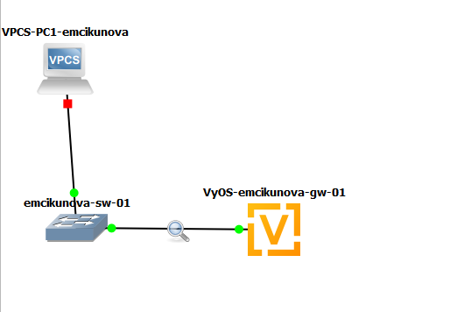
Рисунок 1: Топология сети для настройки DHCP в IPv4
Перехожу к первоначальной настройке маршрутизатора VyOS. Вхожу в режим конфигурирования командой configure и изменяю системное имя устройства командой set system host-name emcikunova-gw-01. Затем задаю доменное имя emcikunova.net командой set system domain-name emcikunova.net.
Создаю системного пользователя emcikunova с помощью команды set system login user emcikunova authentication plaintext-password, указывая пароль для доступа к маршрутизатору. После этого удаляю автоматическое получение IPv4-адреса на интерфейсе eth0 командой delete interfaces ethernet eth0 address dhcp, поскольку далее для интерфейса будет задан статический адрес (см. рис. Рисунок 2).
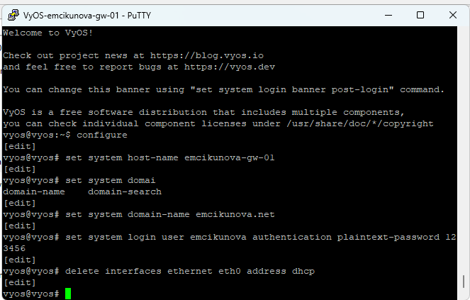
Рисунок 2: Первоначальная настройка маршрутизатора VyOS и создание пользователя
Применяю изменения командой commit и сохраняю конфигурацию командой save. Затем выхожу из текущего сеанса и подключаюсь к маршрутизатору под созданной учётной записью emcikunova. Повторно перехожу в режим конфигурирования и удаляю стандартного пользователя vyos командой delete system login user vyos. Для применения настроек выполняю commit, после чего сохраняю конфигурацию командой save. В терминале появляется сообщение Saving configuration to '/config/config.boot'... Done, подтверждающее успешное сохранение изменений (см. рис. Рисунок 3).
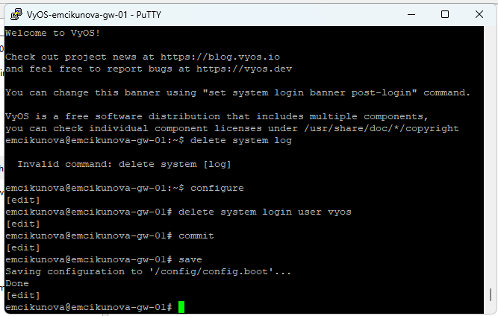
Рисунок 3: Удаление стандартного пользователя VyOS и сохранение конфигурации
Перехожу к настройке IPv4-адресации и DHCP-сервера. На интерфейсе eth0 маршрутизатора назначаю статический IPv4-адрес 10.0.0.1/24 командой set interfaces ethernet eth0 address 10.0.0.1/24. Этот адрес будет использоваться оконечными устройствами в качестве шлюза по умолчанию и адреса DNS-сервера, передаваемого через DHCP.
Создаю разделяемую сеть DHCP с именем emcikunova и задаю доменное имя командой set service dhcp-server shared-network-name emcikunova domain-name emcikunova.net. Затем указываю адрес DNS-сервера 10.0.0.1 командой set service dhcp-server shared-network-name emcikunova name-server 10.0.0.1.
Для подсети 10.0.0.0/24 задаю шлюз по умолчанию 10.0.0.1 командой set service dhcp-server shared-network-name emcikunova subnet 10.0.0.0/24 default-router 10.0.0.1. Создаю диапазон выдаваемых адресов с именем hosts, указав его начало 10.0.0.2 и конец 10.0.0.253 командами set service dhcp-server shared-network-name emcikunova subnet 10.0.0.0/24 range hosts start 10.0.0.2 и set service dhcp-server shared-network-name emcikunova subnet 10.0.0.0/24 range hosts stop 10.0.0.253.
После завершения настройки применяю конфигурацию командой commit и сохраняю её командой save. В результате DHCP-сервер настроен на распределение 252 IPv4-адресов из указанного диапазона (см. рис. Рисунок 4).
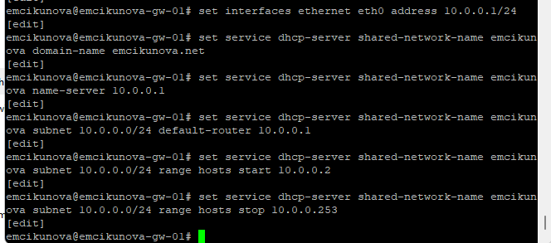
Рисунок 4: Настройка IPv4-адреса маршрутизатора и диапазона выдачи адресов DHCP
Для первоначальной проверки работы DHCP-сервера выполняю команды show dhcp server statistics и show dhcp server leases. Первая команда отображает статистику использования пула IPv4-адресов, вторая — сведения об адресах, выданных клиентам.
В таблице статистики отображается пул emcikunova, содержащий 252 адреса. Все 252 адреса находятся в состоянии Available, а использование пула составляет 0%. Таблица выданных адресов пустая, поскольку оконечное устройство ещё не обращалось к DHCP-серверу. Убеждаюсь, что DHCP-сервер доступен для обслуживания запросов клиентов и адреса пока не распределены (см. рис. Рисунок 5).
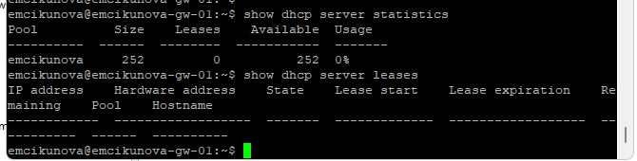
Рисунок 5: Первоначальная статистика DHCP-сервера и список выданных адресов
Перехожу к настройке оконечного устройства PC1-emcikunova. Для получения IPv4-адреса автоматически выполняю команду ip dhcp -d. Параметр -d включает подробный вывод сообщений протокола DHCP, позволяя наблюдать информацию, полученную от сервера в процессе назначения адреса.
В ответе DHCP-сервера отображаются параметры сетевой конфигурации. Поле Opcode: 2 (REPLY) указывает на ответ сервера, а поле Your IP Address содержит выделенный компьютеру IPv4-адрес 10.0.0.2. В параметре Option 54 указан идентификатор DHCP-сервера 10.0.0.1. Параметр Option 51 задаёт время аренды адреса 86400 секунд, что соответствует 24 часам. В Option 1 передаётся маска подсети 255.255.255.0, в Option 3 — шлюз 10.0.0.1, в Option 6 — DNS-сервер 10.0.0.1, а в Option 15 — доменное имя emcikunova.net.
После завершения обмена сообщениями устройство получает конфигурацию IP 10.0.0.2/24 GW 10.0.0.1. Сохраняю полученные параметры командой save. Сообщение Saving startup configuration to startup.vpc с последующим подтверждением done свидетельствует об успешном сохранении конфигурации VPCS (см. рис. Рисунок 6).
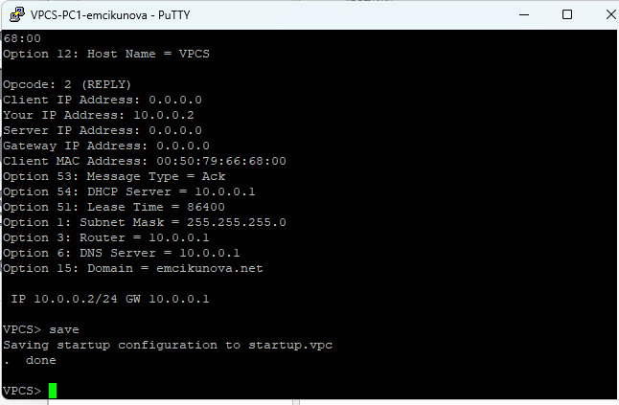
Рисунок 6: Получение IPv4-адреса и параметров сети по DHCP на PC1
Для проверки полученной конфигурации выполняю команду show ip на компьютере PC1-emcikunova. В выводе отображается адрес 10.0.0.2/24, шлюз по умолчанию 10.0.0.1, DNS-сервер 10.0.0.1, адрес DHCP-сервера 10.0.0.1 и доменное имя emcikunova.net. Дополнительно отображаются сведения о времени аренды IPv4-адреса и MAC-адрес сетевого интерфейса 00:50:79:66:68:00.
Проверяю доступность маршрутизатора командой ping 10.0.0.1 -c 2. Компьютер отправляет два ICMP Echo Request и получает два ответа от адреса 10.0.0.1. Время получения ответов составляет приблизительно 1.130 и 1.456 мс. Отсутствие потерь подтверждает работоспособность IPv4-соединения между клиентом и маршрутизатором после получения сетевых параметров по DHCP (см. рис. Рисунок 7).
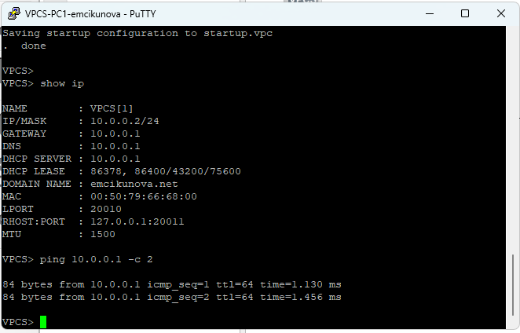
Рисунок 7: Проверка полученной IPv4-конфигурации и доступности маршрутизатора
Возвращаюсь к маршрутизатору emcikunova-gw-01 и повторно выполняю команды show dhcp server statistics и show dhcp server leases. В статистике DHCP-сервера количество доступных адресов уменьшается с 252 до 251, что свидетельствует о выделении одного IPv4-адреса клиенту. Значение использования пула по-прежнему отображается как 0% вследствие округления небольшого процента занятых адресов.
В таблице аренды появляется запись об адресе 10.0.0.2, связанном с MAC-адресом клиента 00:50:79:66:68:00. Для записи указано состояние active, имя клиента VPCS, а также время начала и окончания аренды. Сопоставляю эти сведения с результатом команды show ip на компьютере и убеждаюсь, что DHCP-сервер зарегистрировал выданный адрес (см. рис. Рисунок 8).
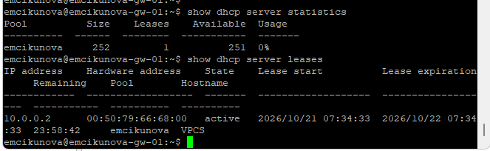
Рисунок 8: Статистика DHCP-сервера после выдачи IPv4-адреса клиенту
Для дополнительного исследования работы DHCP-сервера просматриваю системный журнал маршрутизатора командой show log | grep dhcp. В начале журнала присутствуют сообщения об отсутствии описания подсети на интерфейсе eth1 и игнорировании запросов на этом интерфейсе, поскольку он не имеет соответствующей IPv4-конфигурации. Затем отображается сообщение Server starting service, подтверждающее запуск DHCP-сервера.
Далее в журнале наблюдаю последовательность обработки запроса клиента. Сообщение DHCPDISCOVER from 00:50:79:66:68:00 via eth0 соответствует поиску DHCP-сервера. В ответ маршрутизатор отправляет DHCPOFFER on 10.0.0.2, предлагая свободный адрес. После получения сообщения DHCPREQUEST for 10.0.0.2 сервер подтверждает назначение адреса сообщением DHCPACK on 10.0.0.2. Все сообщения относятся к одному клиенту VPCS и подтверждают успешное выполнение процедуры автоматической IPv4-адресации (см. рис. Рисунок 9).
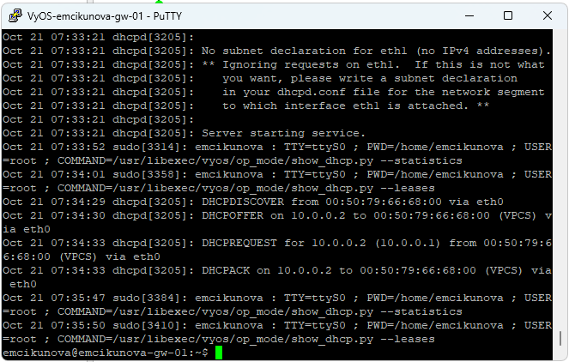
Рисунок 9: Анализ системного журнала DHCP-сервера на маршрутизаторе VyOS
Перехожу к анализу сетевого трафика в Wireshark. Для отображения только сообщений протокола DHCP применяю фильтр dhcp. В списке захваченных пакетов обнаруживаю сообщения DHCP Discover, DHCP Offer, DHCP Request и DHCP ACK, относящиеся к процессу получения IPv4-адреса.
Сначала рассматриваю пакет DHCP Discover, отправленный оконечным устройством. Поскольку компьютер ещё не получил IPv4-адрес, источником пакета выступает адрес 0.0.0.0, а назначением является широковещательный адрес 255.255.255.255. Передача выполняется по UDP с порта 68 на порт 67. В заголовке BOOTP указан тип сообщения Boot Request (1) и MAC-адрес клиента 00:50:79:66:68:00. В поле параметров DHCP присутствует Option 53: DHCP Message Type (Discover), идентифицирующий сообщение поиска сервера. Также передаются идентификатор клиента и имя узла VPCS (см. рис. Рисунок 10).
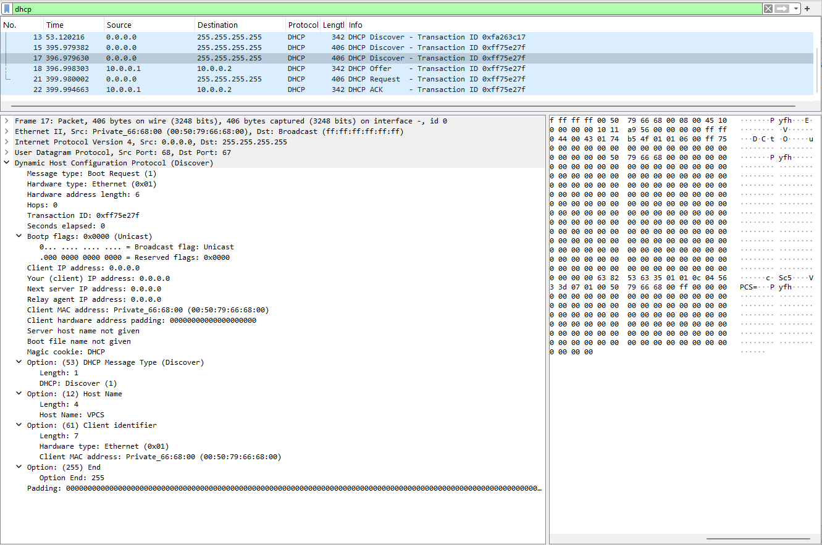
Рисунок 10: Анализ широковещательного сообщения DHCP Discover в Wireshark
Следующим рассматриваю пакет DHCP Offer, отправленный маршрутизатором 10.0.0.1 клиенту. В заголовке BOOTP поле Your (client) IP address содержит предлагаемый адрес 10.0.0.2. В параметрах пакета указано Option 53: DHCP Message Type (Offer), а Option 54 определяет сервер DHCP с адресом 10.0.0.1.
Дополнительно сервер передаёт время аренды 86400 секунд, маску 255.255.255.0, шлюз по умолчанию 10.0.0.1, DNS-сервер 10.0.0.1 и доменное имя emcikunova.net. Убеждаюсь, что содержимое предложения соответствует конфигурации DHCP-сервера, заданной на маршрутизаторе. На этом этапе адрес предлагается клиенту, но окончательное подтверждение аренды ещё не выполнено (см. рис. Рисунок 11).
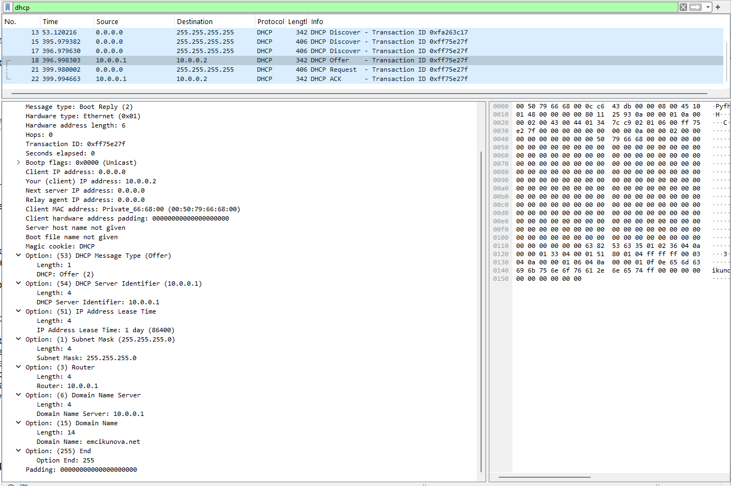
Рисунок 11: Анализ предложения IPv4-адреса в сообщении DHCP Offer
Далее анализирую сообщение DHCP Request, отправленное компьютером после получения предложения сервера. В параметрах пакета присутствует Option 53: DHCP Message Type (Request). Параметр Option 54 содержит идентификатор выбранного DHCP-сервера 10.0.0.1, а параметр Option 50 — запрашиваемый IPv4-адрес 10.0.0.2.
В сообщении также присутствует Option 55: Parameter Request List, через который клиент запрашивает дополнительные сведения о сети, включая маску подсети, шлюз, DNS-сервер и доменное имя. Пакет передаётся широковещательно с адреса 0.0.0.0 на 255.255.255.255, поскольку процесс назначения IPv4-адреса ещё не завершён (см. рис. Рисунок 12).
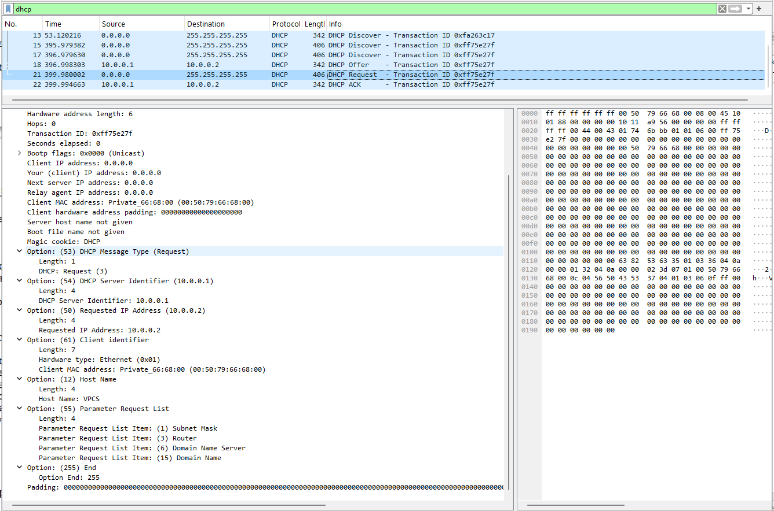
Рисунок 12: Анализ сообщения DHCP Request с запросом адреса 10.0.0.2
Завершаю анализ IPv4-адресации просмотром сообщения DHCP ACK. В параметрах пакета указан тип Option 53: DHCP Message Type (ACK), подтверждающий успешную выдачу адреса. DHCP-сервер 10.0.0.1 подтверждает клиенту назначение адреса 10.0.0.2 и повторно передаёт время аренды 86400 секунд, маску подсети 255.255.255.0, шлюз 10.0.0.1, DNS-сервер 10.0.0.1 и доменное имя emcikunova.net.
В результате анализа захваченных пакетов устанавливаю, что процесс получения IPv4-адреса проходит по последовательности Discover → Offer → Request → ACK. Обмен сообщениями соответствует работе DHCP, а выданные параметры совпадают со сведениями, отображаемыми на компьютере PC1-emcikunova и маршрутизаторе VyOS (см. рис. Рисунок 13).
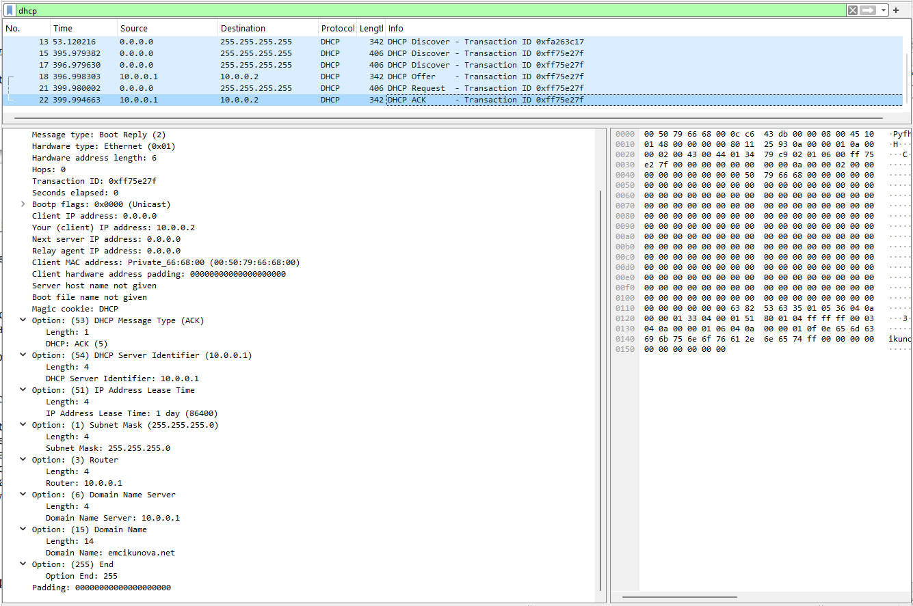
Рисунок 13: Анализ подтверждения аренды IPv4-адреса в сообщении DHCP ACK

2.1.2 Настройка DHCPv6 без отслеживания состояния
Перехожу к исследованию автоматической настройки IPv6-адресации. Дополняю существующую топологию сети двумя коммутаторами Ethernet и четырьмя оконечными устройствами на базе AlmaLinux и Alpine Linux Virt. Переименовываю новые коммутаторы в emcikunova-sw-02 и emcikunova-sw-03, а оконечные устройства — в AlmaLinux-emcikunova-02, AlpineLinuxVirt-emcikunova-02, AlmaLinux-emcikunova-03 и AlpineLinuxVirt-emcikunova-03.
Подключаю устройства с индексом 02 к коммутатору emcikunova-sw-02, а устройства с индексом 03 — к коммутатору emcikunova-sw-03. Первый коммутатор соединяю с интерфейсом eth1 маршрутизатора VyOS, второй — с интерфейсом eth2. Ранее созданную подсеть IPv4 с компьютером PC1-emcikunova сохраняю без изменений.
Для исследования протокола DHCPv6 включаю захват трафика на соединениях маршрутизатора с коммутаторами emcikunova-sw-02 и emcikunova-sw-03. Полученная топология позволяет исследовать два режима DHCPv6: без отслеживания состояния на интерфейсе eth1 и с отслеживанием состояния на интерфейсе eth2 (см. рис. Рисунок 14).
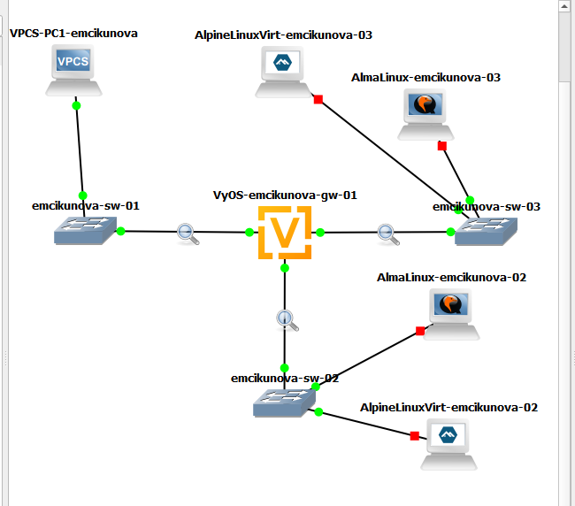
Рисунок 14: Расширенная топология сети для исследования DHCPv6 Stateless и Stateful
Перехожу к настройке IPv6-адресации на маршрутизаторе emcikunova-gw-01. Вхожу в режим конфигурирования командой configure и назначаю интерфейсу eth1 адрес 2000::1/64 командой set interfaces ethernet eth1 address 2000::1/64. Затем для интерфейса eth2 задаю адрес 2001::1/64 командой set interfaces ethernet eth2 address 2001::1/64.
Выполняю команду show interfaces для просмотра конфигурации интерфейсов. В выводе отображается ранее назначенный IPv4-адрес 10.0.0.1/24 на интерфейсе eth0, IPv6-адрес 2000::1/64 на eth1 и IPv6-адрес 2001::1/64 на eth2. Убеждаюсь, что все адреса соответствуют заданной схеме сети. Применяю изменения командой commit и сохраняю конфигурацию командой save (см. рис. Рисунок 15).
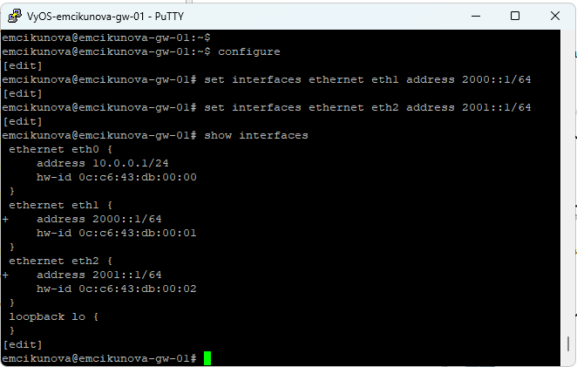
Рисунок 15: Назначение IPv6-адресов интерфейсам маршрутизатора VyOS
Приступаю к настройке DHCPv6 без отслеживания состояния, или Stateless DHCPv6, для подсети 2000::/64. В данном режиме IPv6-адреса формируются оконечными устройствами самостоятельно с использованием механизма SLAAC, а DHCPv6 передаёт дополнительные параметры, в частности адрес DNS-сервера и доменное имя.
Сначала настраиваю отправку объявлений маршрутизатора на интерфейсе eth1 командой set service router-advert interface eth1 prefix 2000::/64. Затем устанавливаю флаг other-config-flag командой set service router-advert interface eth1 other-config-flag. Этот флаг сообщает клиентам, что дополнительные параметры сети могут быть получены через DHCPv6.
Создаю разделяемую сеть emcikunova-stateless командой set service dhcpv6-server shared-network-name emcikunova-stateless и указываю подсеть 2000::0/64 командой set service dhcpv6-server shared-network-name emcikunova-stateless subnet 2000::0/64.
Задаю дополнительные параметры DHCPv6: адрес DNS-сервера 2000::1 командой set service dhcpv6-server shared-network-name emcikunova-stateless common-options name-server 2000::1 и доменное имя emcikunova.net командой set service dhcpv6-server shared-network-name emcikunova-stateless common-options domain-search emcikunova.net. Для Stateless DHCPv6 диапазон выдачи IPv6-адресов не задаю, поскольку адреса формируются на клиентских устройствах с использованием SLAAC (см. рис. Рисунок 16).
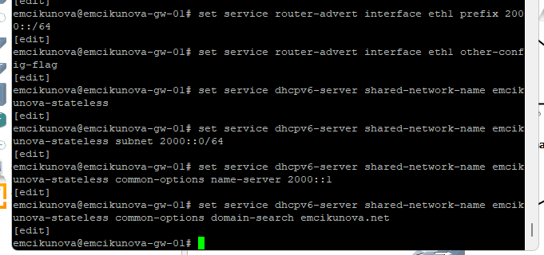
Рисунок 16: Настройка Router Advertisements и Stateless DHCPv6 на маршрутизаторе
После настройки Stateless DHCPv6 применяю изменения командой commit, сохраняю их с помощью save и выполняю run show configuration для просмотра действующей конфигурации маршрутизатора.
В выводе нахожу раздел dhcp-server, содержащий ранее созданную сеть IPv4 emcikunova, её подсеть 10.0.0.0/24, шлюз 10.0.0.1 и диапазон 10.0.0.2–10.0.0.253. Ниже отображается раздел dhcpv6-server с сетью emcikunova-stateless, в котором присутствуют параметры domain-search emcikunova.net и name-server 2000::1. Это подтверждает наличие конфигурации IPv4 DHCP и DHCPv6 на одном маршрутизаторе (см. рис. Рисунок 17).
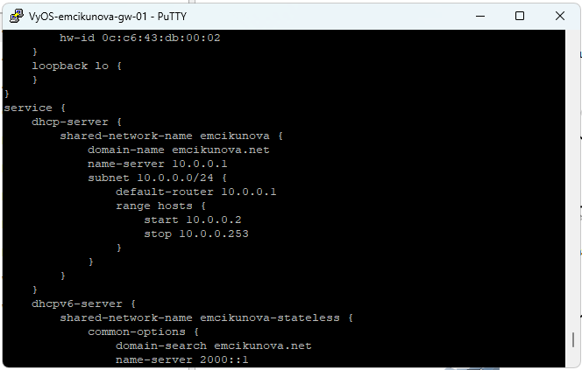
Рисунок 17: Проверка сохранённой конфигурации IPv4 DHCP и Stateless DHCPv6
Продолжаю просмотр конфигурации маршрутизатора. В разделе dhcpv6-server отображается подсеть 2000::0/64, относящаяся к разделяемой сети emcikunova-stateless. В разделе router-advert для интерфейса eth1 указаны параметры other-config-flag и prefix 2000::/64.
Убеждаюсь, что маршрутизатор настроен на отправку объявлений RA с IPv6-префиксом 2000::/64 и указанием на возможность получения дополнительных параметров через DHCPv6. Это позволяет совместно использовать механизмы SLAAC для формирования адреса и Stateless DHCPv6 для передачи DNS-параметров (см. рис. Рисунок 18).
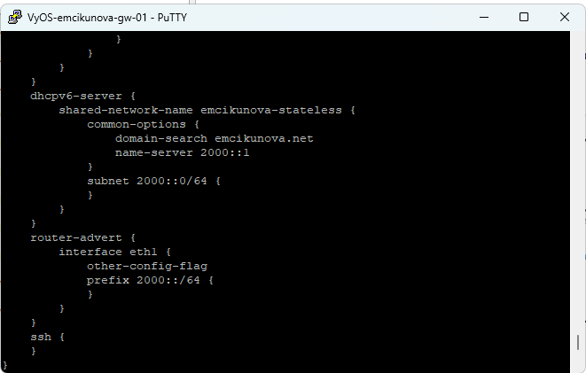
Рисунок 18: Просмотр параметров DHCPv6 Stateless и Router Advertisements
Перехожу к оконечному устройству AlpineLinuxVirt-emcikunova-02. В терминале выполняю команды ip address и ip -6 route show для проверки IPv6-адресации и таблицы маршрутизации.
В выводе команды ip address на интерфейсе eth0 отображается глобальный IPv6-адрес 2000::e94:8bff:fe80:0/64 с пометкой dynamic, а также локальный адрес канального уровня fe80::e94:8bff:fe80:0/64. Наличие глобального адреса с префиксом 2000::/64 подтверждает работу механизма SLAAC.
В таблице маршрутизации присутствует маршрут для сети 2000::/64 и маршрут по умолчанию через локальный IPv6-адрес маршрутизатора. Проверяю доступность маршрутизатора командой ping 2000::1 -c 2. Получаю два ответа, потери пакетов составляют 0%.
Затем выполняю команду cat /etc/resolv.conf. В файле указан DNS-сервер 10.0.2.3, а не ожидаемый 2000::1. Это показывает, что глобальная IPv6-адресация и маршрутизация работают, но DNS-конфигурация данного клиента на момент проверки не соответствует параметрам Stateless DHCPv6, заданным на маршрутизаторе (см. рис. Рисунок 19).
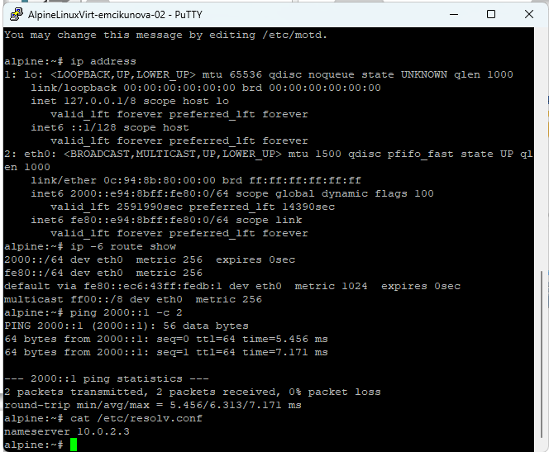
Рисунок 19: Проверка SLAAC-адресации, IPv6-маршрутизации и DNS на Alpine Linux PC2
Аналогично проверяю настройки устройства AlmaLinux-emcikunova-02. После входа в систему выполняю команду ip address. На интерфейсе eth0 отображается автоматически сформированный глобальный IPv6-адрес 2000::eca:64ff:fecd:0/64 и локальный адрес канального уровня fe80::eca:64ff:fecd:0/64.
Командой ip -6 route show проверяю наличие маршрута для сети 2000::/64 и маршрута по умолчанию через локальный адрес маршрутизатора. Затем отправляю два ICMPv6 Echo Request командой ping 2000::1 -c 2. Оба пакета получают ответы, потери составляют 0%, что подтверждает доступность маршрутизатора по IPv6.
Для проверки DNS выполняю cat /etc/resolv.conf. В отличие от клиента Alpine Linux, на AlmaLinux отображаются домен поиска emcikunova.net и DNS-сервер 2000::1. Эти параметры соответствуют настройкам Stateless DHCPv6, выполненным на маршрутизаторе (см. рис. Рисунок 20).
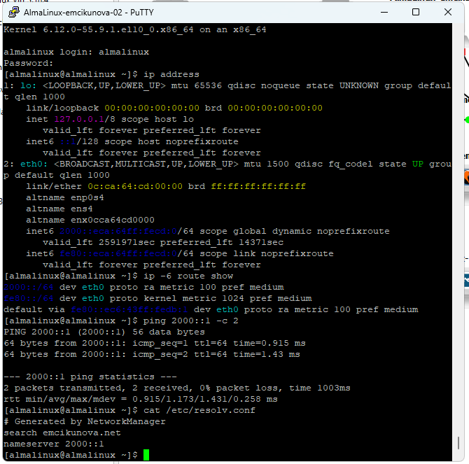
Рисунок 20: Проверка IPv6-адресации и DNS-параметров на AlmaLinux PC2
Возвращаюсь к маршрутизатору VyOS и выполняю команду run show dhcpv6 server leases для проверки выданных IPv6-адресов. В выводе появляется таблица с полями IPv6 address, State, Last communication, Lease expiration, Remaining и IAID_DUID, однако записи об аренде адресов отсутствуют.
Пустая таблица соответствует принципу работы Stateless DHCPv6. В этом режиме сервер передаёт дополнительные параметры конфигурации, но не назначает IPv6-адреса клиентам и не ведёт учёт их аренды. Глобальные IPv6-адреса оконечных устройств формируются механизмом SLAAC на основе префикса, полученного из объявлений маршрутизатора (см. рис. Рисунок 21).
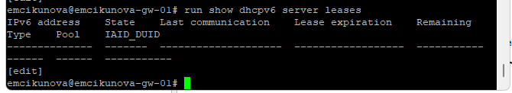
Рисунок 21: Проверка отсутствия записей аренды адресов при Stateless DHCPv6
Перехожу к анализу захваченного трафика DHCPv6 в Wireshark. Для отображения сообщений протокола применяю фильтр dhcpv6. В списке пакетов обнаруживаю сообщение Information-request от клиента и ответное сообщение Reply от сервера.
Выбираю пакет Information-request. В его заголовке указан тип сообщения 11, соответствующий запросу дополнительных параметров сети. Пакет отправлен клиентом с локального IPv6-адреса канального уровня на многоадресный адрес ff02::1:2, предназначенный для DHCPv6-серверов и ретрансляторов. Обмен выполняется с использованием UDP-портов 546 и 547.
В параметрах запроса присутствует Option Request (6), где перечислены запрашиваемые сведения, включая DNS recursive name server (23) и Domain Search List (24). Также передаются идентификатор клиента Client Identifier и время, прошедшее с начала обмена, Elapsed time. Отсутствие запроса на назначение IPv6-адреса соответствует работе Stateless DHCPv6 (см. рис. Рисунок 22).
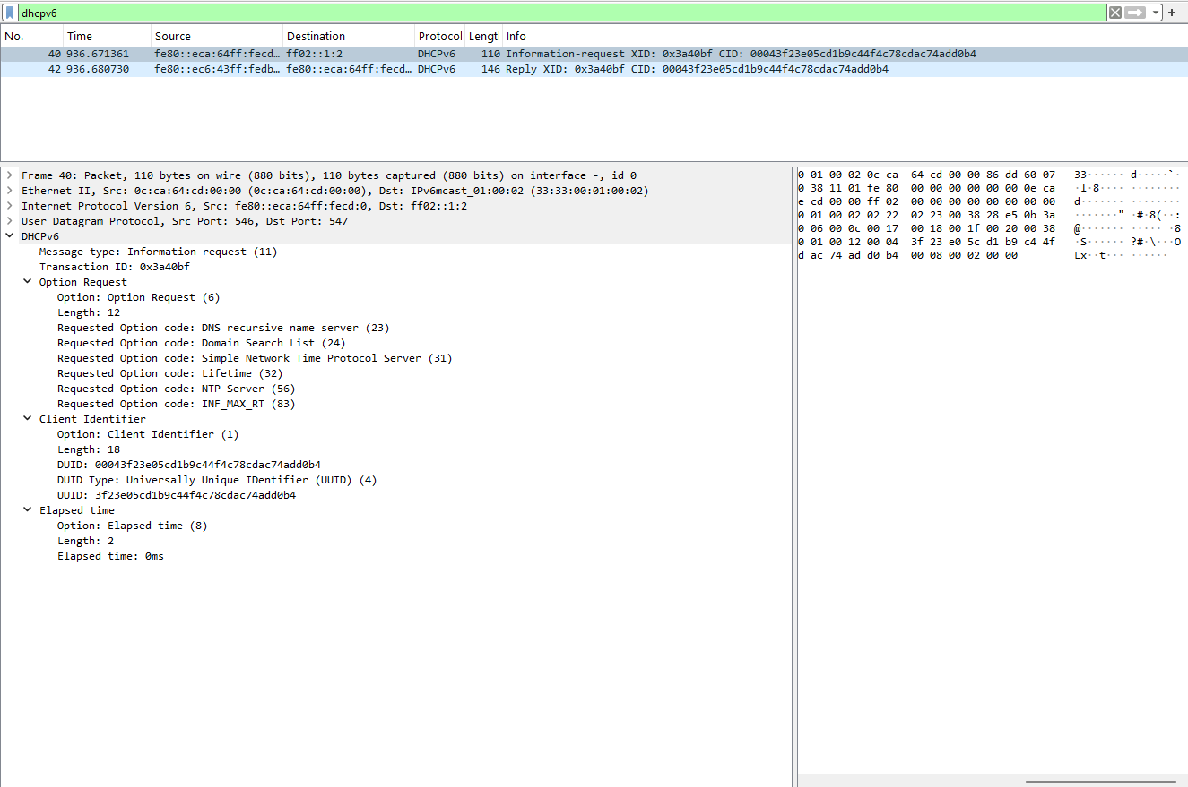
Рисунок 22: Анализ сообщения DHCPv6 Information-request в Wireshark
Рассматриваю ответное сообщение DHCPv6 Reply, поступившее от маршрутизатора. В заголовке пакета указан тип сообщения 7, а значение Transaction ID совпадает с идентификатором исходного запроса. Это позволяет установить принадлежность ответа к ранее отправленному сообщению Information-request.
В параметрах ответа присутствуют Client Identifier и Server Identifier, определяющие участников обмена. В опции DNS recursive name server (23) сервер передаёт IPv6-адрес DNS 2000::1, а в опции Domain Search List (24) — доменное имя emcikunova.net.
Убеждаюсь, что DHCPv6-сервер передаёт клиенту дополнительные параметры без выделения IPv6-адреса. Захваченный обмен Information-request → Reply подтверждает работу Stateless DHCPv6 в исследуемой сети (см. рис. Рисунок 23).
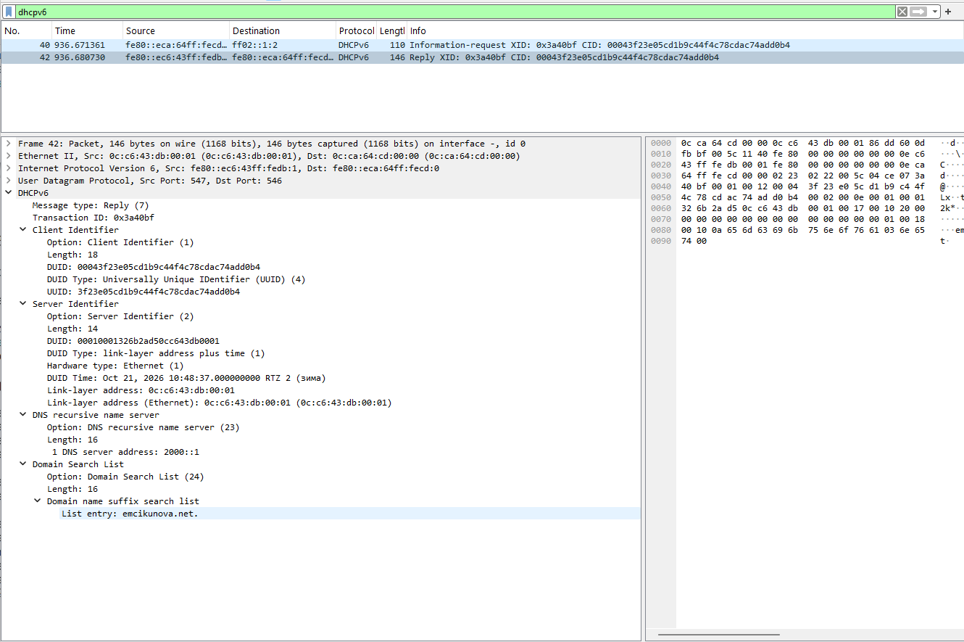
Рисунок 23: Анализ ответа DHCPv6 Reply с параметрами DNS и домена поиска

2.1.3 Настройка DHCPv6 с отслеживанием состояния
Перехожу к настройке DHCPv6 с отслеживанием состояния, или Stateful DHCPv6, для подсети 2001::/64. В этом режиме сервер не только передаёт дополнительные сетевые параметры, но и выделяет IPv6-адреса из заранее настроенного диапазона с учётом информации об аренде.
На маршрутизаторе VyOS в режиме конфигурирования устанавливаю флаг managed-flag для интерфейса eth2 командой set service router-advert interface eth2 managed-flag. Этот флаг в объявлениях маршрутизатора сообщает клиентам о необходимости использовать DHCPv6 для получения управляемой IPv6-адресации.
Создаю разделяемую сеть emcikunova-stateful командой set service dhcpv6-server shared-network-name emcikunova-stateful. Затем задаю подсеть 2001::0/64 командой set service dhcpv6-server shared-network-name emcikunova-stateful subnet 2001::0/64.
Указываю адрес DNS-сервера 2001::1 командой set service dhcpv6-server shared-network-name emcikunova-stateful subnet 2001::0/64 name-server 2001::1 и доменное имя emcikunova.net командой set service dhcpv6-server shared-network-name emcikunova-stateful subnet 2001::0/64 domain-search emcikunova.net.
Настраиваю диапазон IPv6-адресов для выдачи клиентам командой set service dhcpv6-server shared-network-name emcikunova-stateful subnet 2001::0/64 address-range start 2001::100 stop 2001::199. В результате сервер получает пул адресов от 2001::100 до 2001::199. После завершения настройки применяю изменения командой commit и сохраняю конфигурацию командой save (см. рис. Рисунок 24).
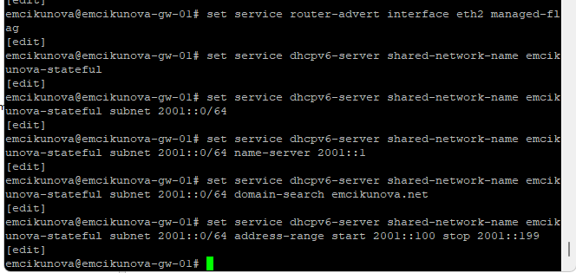
Рисунок 24: Настройка Stateful DHCPv6 и диапазона выдаваемых IPv6-адресов
Для первоначальной проверки списка выданных IPv6-адресов выполняю команду run show dhcpv6 server leases. В выводе отображаются заголовки таблицы аренды адресов, однако записи о клиентах отсутствуют.
Это свидетельствует о том, что на момент проверки в таблице не зарегистрированы активные аренды IPv6-адресов. Поскольку запросы на получение адресов ещё не выполнялись с клиентских устройств, отсутствие записей является ожидаемым результатом. Далее перехожу к настройке оконечных устройств и проверке работы Stateful DHCPv6 (см. рис. Рисунок 25).
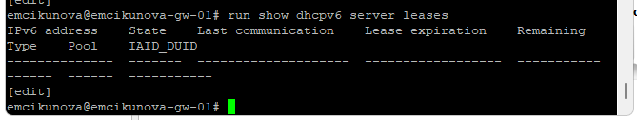
Рисунок 25: Первоначальная проверка таблицы аренды IPv6-адресов Stateful DHCPv6
Подключаюсь к оконечному устройству AlpineLinuxVirt-emcikunova-03. Сначала выполняю команды ip address и ip -6 route show для просмотра исходных параметров сети. На интерфейсе eth0 отображается локальный IPv6-адрес канального уровня fe80::e45:b9ff:fe9c:0/64. Глобальный IPv6-адрес в выводе пока отсутствует.
В таблице маршрутизации присутствует маршрут по умолчанию через локальный адрес маршрутизатора, полученный посредством Router Advertisements. Затем проверяю содержимое /etc/resolv.conf командой cat /etc/resolv.conf. Первоначально в файле указан DNS-сервер 10.0.2.3.
Для получения IPv6-адреса от DHCPv6-сервера запускаю команду udhcpc6 -i eth0. В терминале появляются сообщения udhcpc6: sending discover и udhcpc6: sending select, отражающие поиск сервера и выбор предложенной конфигурации. После завершения обмена выводится сообщение udhcpc6: IPv6 obtained, lease time 43200. Значение 43200 означает время аренды 12 часов и подтверждает получение клиентом положительного ответа от DHCPv6-сервера (см. рис. Рисунок 26).
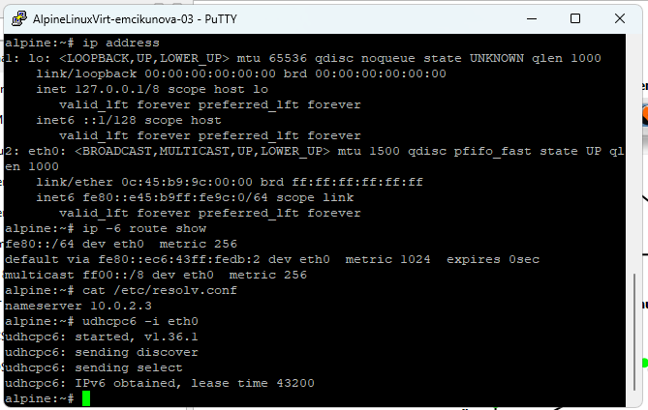
Рисунок 26: Запуск DHCPv6-клиента на Alpine Linux PC3 и получение ответа сервера
После выполнения udhcpc6 -i eth0 повторно проверяю конфигурацию устройства AlpineLinuxVirt-emcikunova-03 командами ip address и ip -6 route show. Несмотря на сообщение клиента об успешном получении DHCPv6-аренды, в представленном выводе ip address на интерфейсе eth0 отображается только локальный IPv6-адрес канального уровня fe80::e45:b9ff:fe9c:0/64. Глобальный адрес из пула Stateful DHCPv6 в списке адресов интерфейса не показан.
Проверяю связность с маршрутизатором командой ping 2001::1 -c 2. Устройство успешно получает два ICMPv6-ответа от маршрутизатора, потери пакетов составляют 0%. Это подтверждает доступность маршрутизатора по IPv6, но само по себе не доказывает назначение глобального адреса интерфейсу.
Затем выполняю команду cat /etc/resolv.conf. В файле появляется строка search emcikunova.net и адрес DNS-сервера 2001::1 в полной IPv6-записи. Полученные параметры соответствуют конфигурации Stateful DHCPv6. Следовательно, клиент успешно получает дополнительные сетевые параметры, хотя назначение глобального IPv6-адреса на интерфейс требует отдельной проверки (см. рис. Рисунок 27).
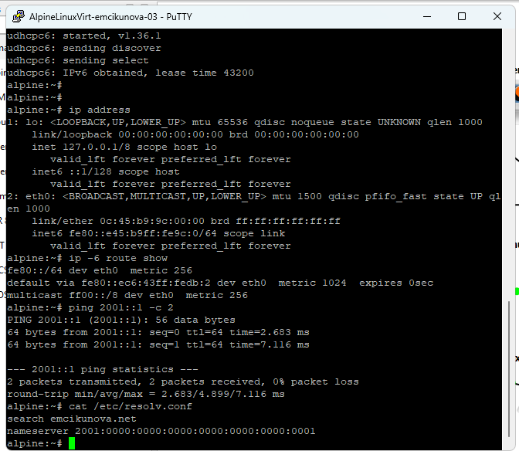
Рисунок 27: Проверка сети и DNS после получения DHCPv6-аренды на Alpine Linux PC3
Перехожу к проверке второго оконечного устройства в подсети 2001::/64 — AlmaLinux-emcikunova-03. После входа в систему выполняю команду ip address. На интерфейсе eth0 отображается глобальный IPv6-адрес 2001::198/128 с пометками global dynamic, а также локальный IPv6-адрес fe80::e16:62ff:fe64:0/64. Адрес 2001::198 входит в настроенный диапазон DHCPv6 2001::100–2001::199, что подтверждает получение глобального адреса из серверного пула.
Далее выполняю команду ip -6 route show. В таблице маршрутизации отображается маршрут по умолчанию через локальный IPv6-адрес интерфейса маршрутизатора, полученный посредством Router Advertisements.
Проверяю доступность маршрутизатора командой ping 2001::1 -c 2. Получаю два ответа без потерь пакетов. После этого выполняю cat /etc/resolv.conf и убеждаюсь, что в настройках DNS указаны домен поиска emcikunova.net и сервер 2001::1. Полученные сведения подтверждают работоспособность IPv6-связности и передачу параметров DNS по DHCPv6 (см. рис. Рисунок 28).
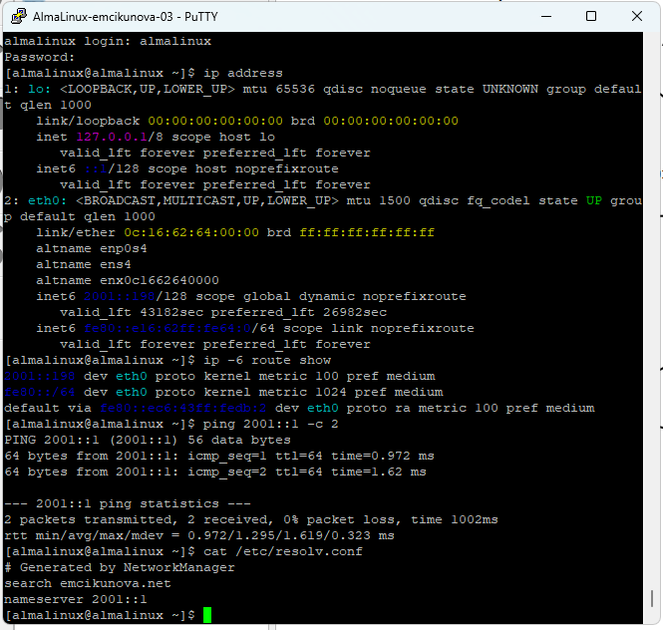
Рисунок 28: Проверка динамического IPv6-адреса и параметров Stateful DHCPv6 на AlmaLinux PC3
Для подробного исследования процедуры Stateful DHCPv6 открываю захваченный сетевой трафик в Wireshark и применяю фильтр dhcpv6. В списке пакетов наблюдаю сообщения Solicit, Advertise, Request и Reply, составляющие стандартную последовательность выделения IPv6-адреса сервером.
Также в захвате присутствуют ответы DHCPv6, содержащие адреса 2001::199 и 2001::198, что свидетельствует об обработке запросов различных клиентов подсети. Для подробного анализа выбираю обмен, в котором сервер предлагает адрес 2001::198.
Рассматриваю начальное сообщение Solicit, отправленное клиентом. В заголовке DHCPv6 указан тип сообщения 1. Пакет передаётся с локального адреса канального уровня клиента на многоадресный адрес ff02::1:2 с использованием UDP-портов 546 и 547.
В параметрах сообщения присутствует Identity Association for Non-temporary Address (IA_NA), используемый для запроса управляемого IPv6-адреса. Также отображаются идентификатор клиента Client Identifier, параметр Rapid Commit, имя клиента almalinux и список запрашиваемых дополнительных опций, включая DNS-сервер и домен поиска. Сообщение Solicit начинает процедуру поиска DHCPv6-сервера, способного выделить клиенту IPv6-адрес (см. рис. Рисунок 29).
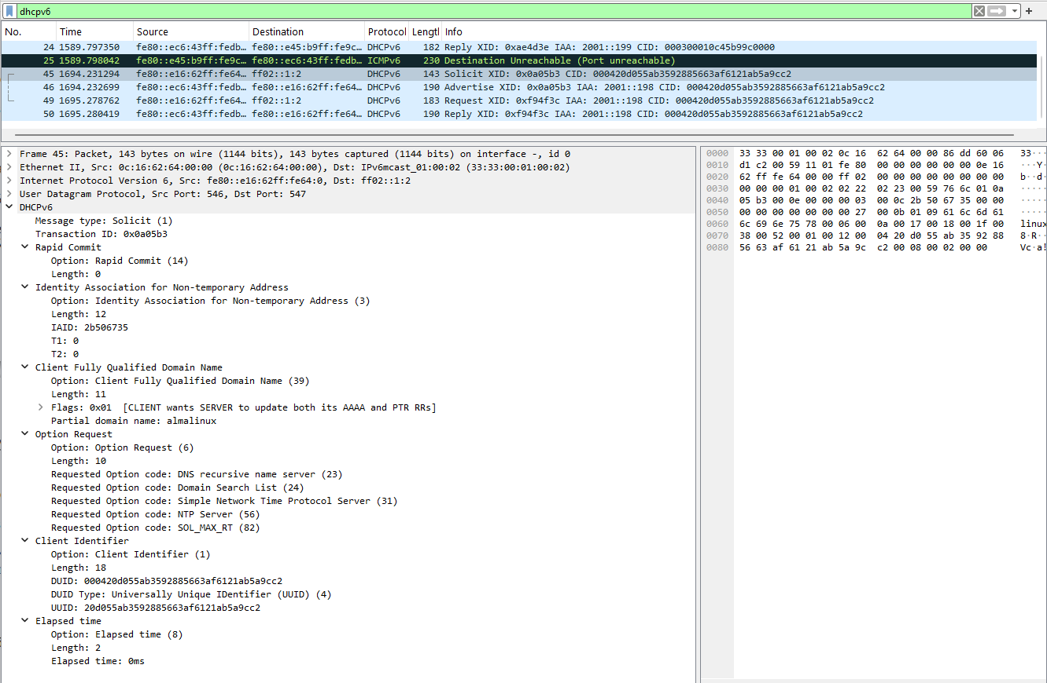
Рисунок 29: Анализ сообщения DHCPv6 Solicit при запросе управляемого IPv6-адреса
Следующим анализирую сообщение Advertise, отправленное сервером в ответ на Solicit. В заголовке указан тип сообщения 2, соответствующий предложению сетевой конфигурации.
В параметре Identity Association for Non-temporary Address находится вложенная опция IA Address, содержащая предлагаемый IPv6-адрес 2001::198. Для адреса указаны значения времени использования: Preferred lifetime: 27000 секунд и Valid lifetime: 43200 секунд. Первый параметр определяет период предпочтительного использования адреса, второй — общее время его действительности.
Дополнительно сервер передаёт идентификаторы клиента и сервера, адрес DNS 2001::1 в опции DNS recursive name server (23) и домен поиска emcikunova.net в опции Domain Search List (24). Проверяю соответствие предложенного адреса заданному диапазону 2001::100–2001::199 и убеждаюсь, что параметры ответа соответствуют настройкам DHCPv6-сервера (см. рис. Рисунок 30).
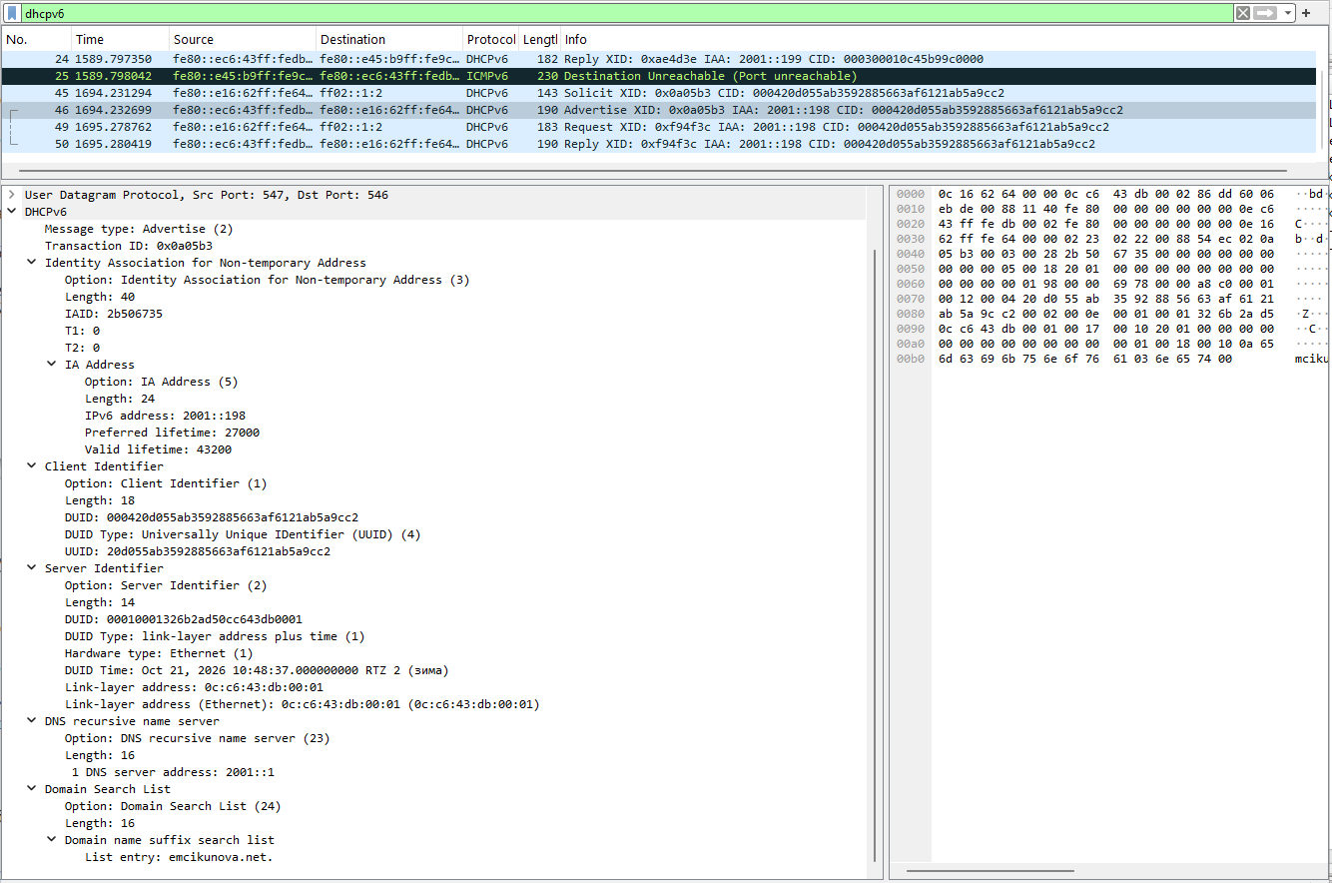
Рисунок 30: Анализ предложения IPv6-адреса 2001::198 в сообщении DHCPv6 Advertise
Далее рассматриваю сообщение DHCPv6 Request, отправленное клиентом после получения предложения. В заголовке пакета указан тип сообщения 3. Сообщение содержит идентификатор выбранного DHCPv6-сервера Server Identifier и идентификатор клиента Client Identifier, позволяющие связать запрос с конкретными участниками обмена.
В параметре Identity Association for Non-temporary Address присутствует опция IA Address, в которой указан запрашиваемый IPv6-адрес 2001::198. Через Option Request клиент также запрашивает дополнительные параметры, включая DNS-сервер и домен поиска.
На этом этапе клиент подтверждает выбор предложения сервера и запрашивает предоставление адреса 2001::198 для дальнейшего использования. Наличие сообщения Request после Advertise соответствует стандартной процедуре Stateful DHCPv6 (см. рис. Рисунок 31).
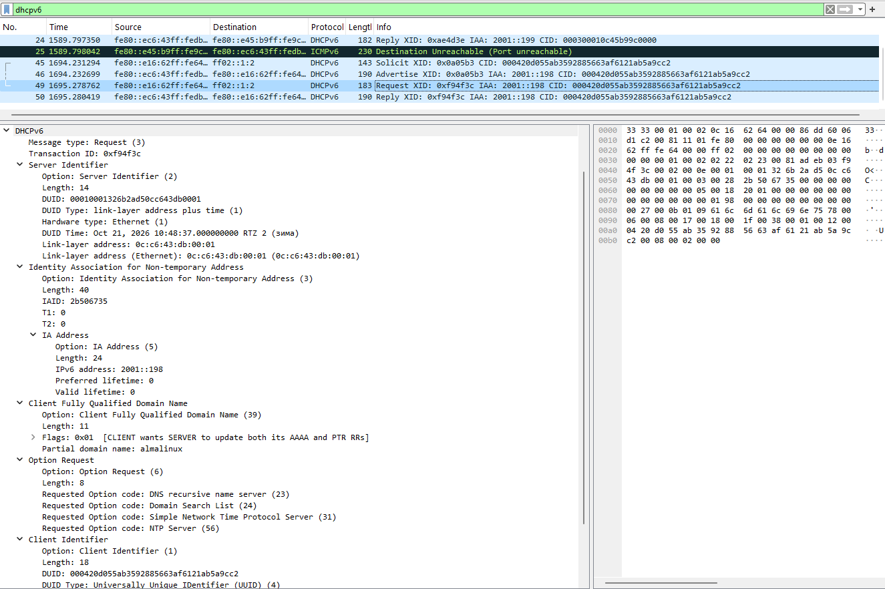
Рисунок 31: Анализ сообщения DHCPv6 Request с запросом IPv6-адреса 2001::198
Завершаю исследование Stateful DHCPv6 анализом сообщения Reply. В заголовке пакета указан тип сообщения 7, соответствующий ответу DHCPv6-сервера. В параметре IA Address отображается IPv6-адрес 2001::198, а также значения Preferred lifetime: 27000 и Valid lifetime: 43200.
В ответе присутствуют идентификаторы клиента и сервера, адрес DNS-сервера 2001::1 и домен поиска emcikunova.net. Полученный ответ подтверждает выделение адреса 2001::198 клиенту. Этот адрес также отображается на интерфейсе eth0 устройства AlmaLinux-emcikunova-03, что позволяет сопоставить сетевой трафик с фактической конфигурацией оконечного устройства.
В результате анализа устанавливаю, что Stateful DHCPv6 использует последовательность сообщений Solicit → Advertise → Request → Reply. В отличие от Stateless DHCPv6, сервер передаёт клиенту не только параметры DNS, но и управляемый IPv6-адрес с заданными сроками действия. Проверка сетевых параметров и анализ пакетов подтверждают успешное получение адреса 2001::198 устройством AlmaLinux, а также работу DHCPv6-сервера в подсети 2001::/64 (см. рис. Рисунок 32).
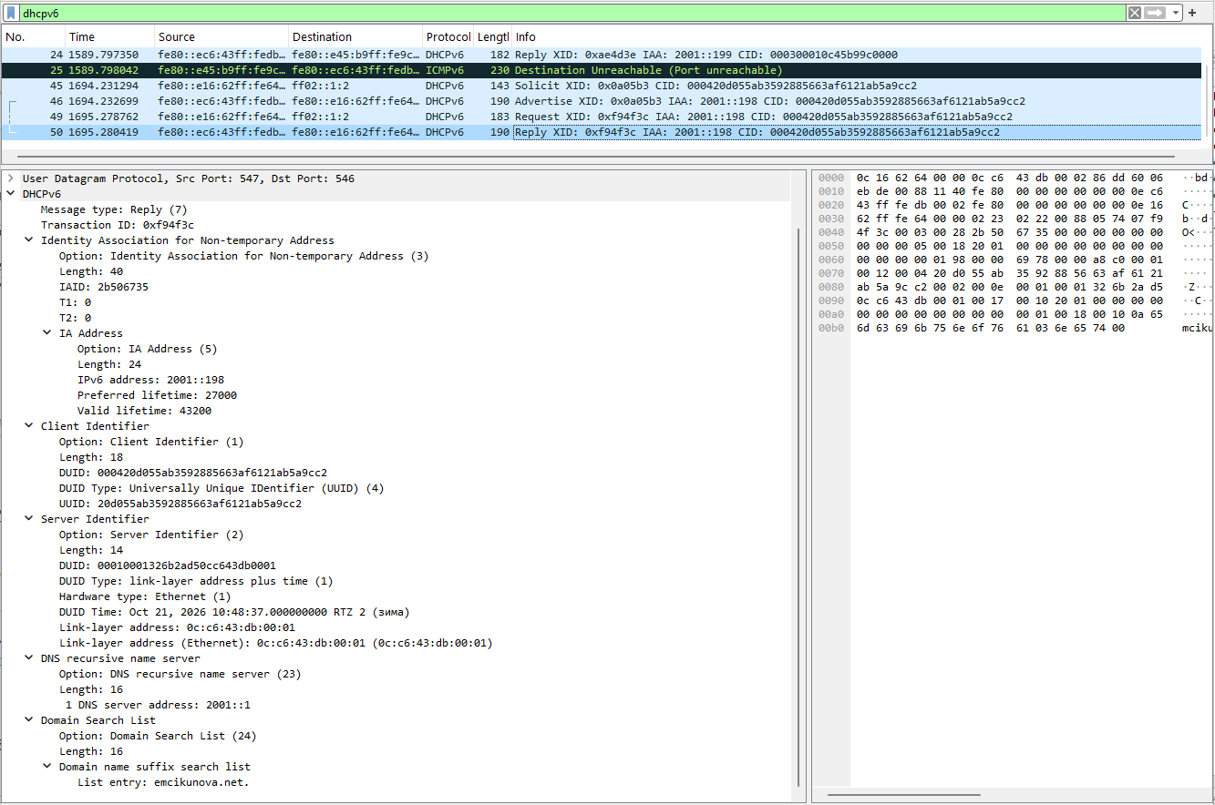
Рисунок 32: Анализ сообщения DHCPv6 Reply с подтверждением выделения IPv6-адреса

3. Вывод
В ходе лабораторной работы была создана и настроена сеть в GNS3 для исследования работы протоколов DHCP и DHCPv6. На маршрутизаторе VyOS выполнена настройка DHCP-сервера для автоматической выдачи IPv4-адресов и двух режимов DHCPv6: без отслеживания состояния (Stateless) и с отслеживанием состояния (Stateful). На оконечных устройствах VPCS, AlmaLinux и Alpine Linux проверены получение сетевых параметров, IPv4- и IPv6-адресация, настройки DNS и доступность маршрутизатора с помощью команды ping. В Wireshark проведён анализ обмена сообщениями DHCP Discover, Offer, Request, ACK, а также DHCPv6 Solicit, Advertise, Request, Reply и Information-request. Результаты проверок подтвердили работоспособность DHCP-сервера, успешное автоматическое назначение IPv4-адресов, формирование IPv6-адресов с помощью SLAAC и получение управляемых IPv6-адресов через Stateful DHCPv6.

4. Список литературы
- Королькова А. В., Кулябов Д. С. Сетевые технологии. Лабораторные работы: учебное пособие. — М.: РУДН, 2014. — 106 с.
- GNS3 Documentation. Getting Started with GNS3 — официальная документация по созданию и моделированию компьютерных сетей в GNS3
- VyOS Documentation. DHCP Server — настройка DHCP-серверов для IPv4 и IPv6, диапазонов выдаваемых адресов, параметров DNS и времени аренды
- VyOS Documentation. Router Advertisements — настройка объявлений маршрутизатора, IPv6-префиксов и флагов managed-flag и other-config-flag
- Wireshark Foundation. Wireshark User’s Guide — руководство по захвату, фильтрации и анализу сетевого трафика DHCP и DHCPv6
- RFC 2131. Droms R. Dynamic Host Configuration Protocol (DHCP). — IETF, 1997. — Спецификация автоматической настройки IPv4 и обмена сообщениями Discover, Offer, Request, ACK
- RFC 9915. Mrugalski T., Volz B., Richardson M. и др. Dynamic Host Configuration Protocol for IPv6 (DHCPv6). — IETF, 2026. — Спецификация протокола DHCPv6 и режимов Stateful и Stateless
- RFC 4862. Thomson S., Narten T., Jinmei T. IPv6 Stateless Address Autoconfiguration. — IETF, 2007. — Механизм автоматического формирования IPv6-адресов SLAAC
- RFC 4861. Narten T., Nordmark E., Simpson W., Soliman H. Neighbor Discovery for IP Version 6 (IPv6). — IETF, 2007. — Обнаружение маршрутизаторов, объявления Router Advertisement и получение параметров IPv6-сети

